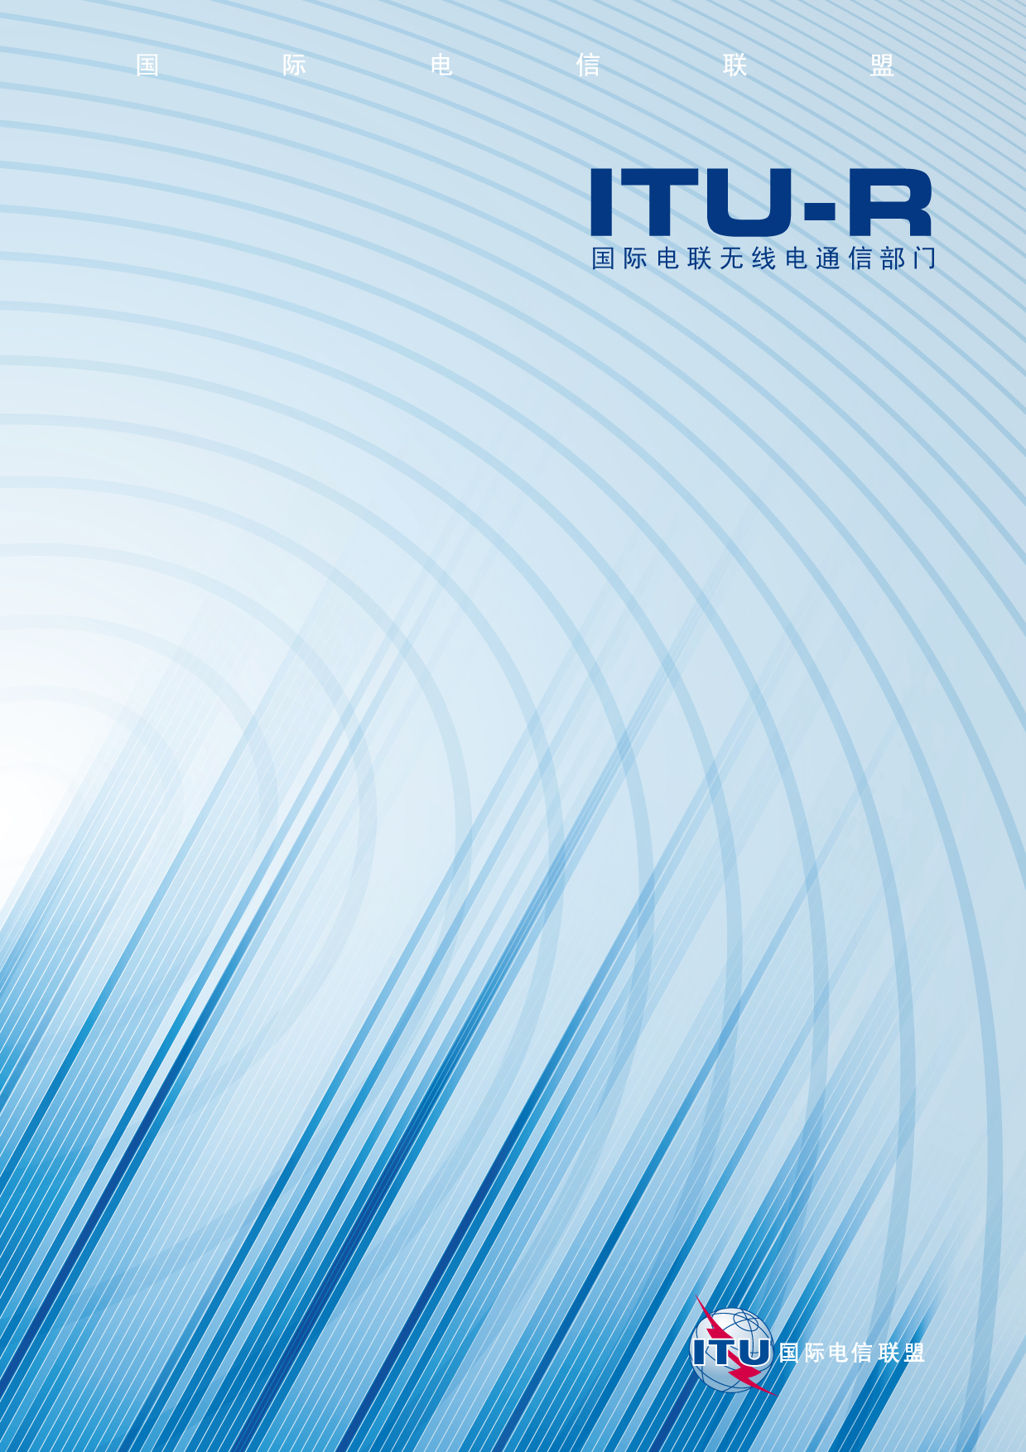

ITU-R M.1473-1 建议书
(01/2010)
1-3 GHz频率范围内时分多址/频分多址(TDMA/FDMA)卫星移动业务(MSS)
空对地传输对TV-FM模拟视距
固定业务接收机视频基带性能
的干扰影响的评估方法

M 系列
移动、无线电测定、业余
和相关卫星业务

前言
无线电通信部门的职责是确保卫星业务等所有无线电通信业务合理、平等、有效、经济地使用无线电频谱，不受频率范围限制地开展研究并在此基础上通过建议书。
无线电通信部门的规则和政策职能由世界或区域无线电通信大会以及无线电通信全会在研究组的支持下履行。
知识产权政策（IPR）
ITU-R的IPR政策述于ITU-R第1号决议的附件1中所参引的《ITU-T/ITU-R/ISO/IEC的通用专利政策》。专利持有人用于提交专利声明和许可声明的表格可从http://www.itu.int/ITU-R/go/patents/en获得，在此处也可获取《ITU-T/ITU-R/ISO/IEC的通用专利政策实施指南》和ITU-R专利信息数据库。

ITU-R系列建议书
（也可在线查询 http://www.itu.int/publ/R-REC/en）
系列 | 标题
BO | 卫星传送
BR | 用于制作、存档和播出的录制；电视电影
BS | 广播业务（声音）
BT | 广播业务（电视）
F | 固定业务
M | 移动、无线电测定、业余和相关卫星业务
P | 无线电波传播
RA | 射电天文
RS | 遥感系统
S | 卫星固定业务
SA | 空间应用和气象
SF | 卫星固定业务和固定业务系统间的频率共用和协调
SM | 频谱管理
SNG | 卫星新闻采集
TF | 时间信号和频率标准发射
V | 词汇和相关问题

说明：该ITU-R建议书的英文版本根据ITU-R第1号决议详述的程序予以批准。
电子出版
2010年，日内瓦

© ITU 2010
版权所有。未经国际电联书面许可，不得以任何手段复制本出版物的任何部分。

ITU-R M.1473-1*建议书
1-3 GHz频率范围内时分多址/频分多址（TDMA/FDMA）
卫星移动业务（MSS）空对地传输对TV-FM模拟视距
固定业务接收机的视频基带性能干扰影响的评估方法
（ITU-R第201/4和ITU-R第118/5号课题）

（2000-2010年）

范围
本建议书提供了评估1-3 GHz频率范围TDMA/FDMA移动卫星业务（MSS）空对地传输对TV-FM模拟视距固定业务（FS）接收机的干扰影响的方法。该方法还可用于MSS/FS全面协调，以进一步完善应用ITU-R M.1319建议书方法得到的结果。
国际电联无线电通信全会，
考虑到
a) 1 518-1 525 MHz频段在所有区划分给了共同作为主要业务的MSS（空对地）和固定业务（FS）；
b) 1 525-1 559 MHz频段在所有区亦划分给了作为主要业务的MSS（空对地）；
c) 1 525-1 530 MHz频段在1区和3区亦划分给了作为主要业务的固定业务，
1 550-1 559 MHz频段在一些国家亦划分给作为主要业务的固定业务；
d) 2 170-2 200 MHz频段在所有区以及2 160-2 170 MHz频段在2区划分给了共同作为主要业务的MSS（空对地）和固定业务；
e) 移动卫星的传输可对这些频段的视距（LoS）固定业务接收机造成干扰；
f) 此类干扰涉及时变现象，如干扰几何图、传播条件和MSS业务；
g) 计算机模拟通常是精确评估这种干扰的唯一方式；
h) 这种模拟计算的结果通常是对给定固定业务系统的C/I、C/N和C/(N +I) 的统计形式；

j) 大多数情况这种干扰的影响和可接受度可在全面双边协调中通过计算机模拟研究射频C/N、C/I和C/(N+I) 统计（如ITU-R M.1319建议书所述）进行评估；
k) 在一些关键情况下，详细的双边协调中可能需要通过计算机模拟评估对模拟TV-FM固定业务视频基带性能指标的干扰影响，
建议
1 如ITU-R M.1319建议书所述方法得到的结果还有待进一步精确，则附件1中的方法可用于相关方之间详细的双边协调时对1-3 GHz MSS频率划分上的TDMA/FDMA MSS卫星对模拟TV-FM视距固定业务接收机视频基带性能产生的干扰影响进行详细评估（见注1、2和3）。
注1 – 应用本建议书中方法要求编制算法或计算程序，以落实上述需考虑的问题。双边协调中使用或改进这些算法时都应得到相关各方的同意。
注2 – 在有大量固定业务系统运行的国家，使用实际固定业务参数对一组典型的现有固定业务系统足以，特别要考虑到那些对干扰最敏感的固定业务系统。最敏感的固定业务系统通常是那些接近最坏情况方位方向的系统；可根据MSS系统的轨道特性确定该方向。但这亦需相关方之间达成协议。
注3 – 在GSO MSS系统的情况中，由于无需模拟MSS星座的轨道机制，计算过程大大简化，但在评估干扰影响时，需要考虑来自多颗GSO MSS卫星的潜在干扰。

附件1
1-3 GHz频率范围内TDMA/FDMA MSS系统对TV-FM
模拟视距固定业务接收机视频基带性能的
干扰影响的评估方法

1 引言
MSS和固定业务之间的共用涉及时变现象，如干扰几何图、传播条件等。模拟计算通常是精确评估MSS和固定业务系统之间干扰的唯一方式。这种模拟计算的输出结果通常是射频C/I、C/N和C/(N +I) 统计数据，通常以累积分布函数表示。

ITU-R M.1319号建议书提供的一种方法，从而将ITU-R F.393建议书中提供的模拟FDM-FM固定业务系统和ITU-R F.555建议书中提供的TV-FM 固定业务系统的基带性能指标转换成相应百分比时间的等效射频C/(N+I) 要求，如有必要还将按适当的比例来寻址比参考电路长度短的实际固定业务路由。为了确定来自MSS卫星的干扰是否可接受，可将这些等效射频性能指标绘制成C/(N+I) 的累积分布曲线。
由于所有的计算和比较都是在射频域中进行的，尽管ITU-R M.1319建议书中描述的方法要求广泛的计算机模拟，但在软件中执行仍相对简单。当需应用《无线电规则》（RR）第9条和《无线电规则》附录5进行正式协调时，主管部门之间的详细协调阶段应采用
ITU-R M.1319建议书的方法，以便根据实际固定业务系统信息和相关的ITU-R性能和可用性指标确定干扰是否可接受。
在双边协调阶段有些情况中，相关方可能需进一步研究MSS干扰对模拟固定业务系统性能指标的影响。这时ITU-R M.1319建议书中描述的模拟方法的结果就不足以确定频率协调的结论。
本附件的目的是介绍根据多路TDMA/FDMA干扰载波情况中频率间隔的变化效应，从射频C/I和C/N统计值更准确地评估TV-FM模拟固定业务载波视频基带性能损伤的方法，认识到干扰降低因子或B因子和ITU-R SF.766建议书的保护比要求显示在很大程度上取决于所需载波和干载波之间的频率间隔。
本附件阐述的方法需使用比ITU-R M.1319号建议书描述的更精确的计算机模拟工具，预计需更多的计算机资源。

2 用于TV-FM 固定业务系统的方法

2.1 模拟计算时所用的参考TV-FM 固定业务系统
在详细协调阶段，预计将采用实际的模拟固定业务路由参数，以评估MSS干扰的影响。在1-3 GHz范围内，固定业务调制解调段中间固定业务电台通常装备了IF中继器。仅在终端电台将信号解调至基带。由于不在中间中继器将信号解调成基带信号，因此在实际固定业务路由中只需计算最后/终端中继器的基带干扰。

根据ITU-R F. 555建议书，在2 500 km的电视信号传输假设参考电路上，在ITU-T J.61建议书B和C部分给出的条件下测量的亮度信号标称幅度与加权噪声的r.m.s幅度之比（dB）应不低于以下值：
– 一个月超过20%的时间，57 dB；
– 一个月超过0.1%的时间，45 dB。
本建议书也表明在一个月超过1%的时间，S/N的值最好是53 dB。

2.2 基带视频S/(N+I) 的统计估算

2.2.1 一般描述
采用窄带调制/接入方案的MSS卫星系统对TV-FM基带视频信号的干扰影响可按下列方式评估。
在固定业务路径每个固定业务接收机的模拟周期的每一时间步使用ITU-R M.1319建议书中描述的模拟方法就可估算C/I和C/N值，而根据TV-FM 固定业务接收机带宽内的每一TDMA/FDMA MSS载波则可计算C/I电平。原则上，应确定基带噪声和各跳的干扰以及沿路由的累积值。但注意到基带噪声和各跳的干扰与相应跳的C/N和C/I是线性关联的，这相当于沿路由射频噪声和干扰的累积，并从这些总体C/N和C/I值确定终端电台的基带噪声和干扰。这样，在由（n+1）个电台组成的实际固定业务路由中终端电台各时间步各载波产生的总体C/N和C/I电平可按下列方式估算，其中n是跳数。
终端固定业务电台的总C/N（dB）由以下表达式给出：
(1a)
终端固定业务电台每一干扰载波产生的总C/I（dB）由以下表达式给出：
(1b)
(2)
每一干扰载波在终端固定业务电台产生的总S/N（dB）可表示如下：
S/N = S/(Nth + I) = 10 log (3)

其中S是有用信号，N_{th}是热噪声，I 是干扰。
每一干扰载波在终端固定业务电台产生的总S/I（dB）可表示如下：

S/I = C/I + B (4)
其中B为视频干扰减少因子。
报告ITU-R SF.449（1990年）中通过测量得到B的表达式可表示如下：

B = 6 + 20 log (ΔF) (5)
ΔF是峰到峰频偏（MHz）。假设峰到峰频偏为10 MHz则计算出的B值为26 dB。计算TV-FM载波受到的干扰的B因子的表达式出自已发表的文献[Wu和Chang，1985年]。
干扰降低因子可表示如下：

B = S/N – C/I = 20 log (6)
其中S/N是基带信号的标称峰值电压与r.m.s干扰噪声电压之比（dB），C/I = 20 log A₁/A₂，A₁/A₂是被干扰信号的未调载波幅度与干扰信号来调载波幅度之比，P_{n}是基带加权干扰噪声功率。等式（6）用于下面的分析。
噪声P_{n}从下面等式得出：

(7)
其中：
g(nf0) : 加权函数
h(nf0) : 电视信号的预加重特性
ΔF : 电视信号的峰到峰频偏
|Cn| : 第n个系数，从复包络和指数k = Δf/f₀的自相关函数确定，Δf是所需载波和干扰载波之间的频率间隔，f₀ = 0.00390625 MHz。（复包络是未预加重周期随机电视信号的谱线幅度V_{r}、功率P_{r}和频率f_{r}的函数，f(t)。）
[S/Nth]表达式可表示如下：

[S/Nth] = 10 log(3/2) + 20 log (ΔF /Fmax) + pw + C/N (8)
其中：
ΔF : Tx链路输入端信号的峰到峰频偏
Fmax : 最高视频基带频率（MHz）
pw : 预加重和去加重加权综合效应
C/N : 载波与热噪声之比。

2.2.2 特定的方法
考虑到给定TV-FM视频基带内干扰噪声和热噪声功率，集总视频基带S/(N+I) 的计算包括以下步骤：
第1步：根据特定一跳上计入多径衰落，计算各接收固定业务电台每一时间步的C。使用随机衰落深度预测器，并考虑到多径衰落其结果与ITU-R P.530建议书多径衰落模型推导出的统计分布一致。
第2步：对各可见MSS卫星各点波束的各干扰TDMA/FDMA MSS载波，计算各接收固定业务电台每一时间步的I，考虑到MSS卫星点波束和接收固定业务天线隔离度和MSS卫星点波束功率/业务负载以及频率计划。
第3步：对各可见MSS卫星的各点波束的各干扰TDMA/FDMA MSS载波，计算各接收固定业务电台每一时间步的C/I和C/N。
第4步：分别采用等式（1a）和（1b）计算终端固定业务接收电台各时间步的集总C/N和C/I。
第5步：基于根据干扰TDMA窄带MSS载波的划分带宽对每载波C/I的估算，用等式（6）和（7）计算终端固定业务电台各时间步在各种频偏间隔的基带干扰降低因子或B因子。可使用查询表找到对应各种频偏的B因子数值。
第6步：根据使用某FDM-FM固定业务系统的适当C/N至S/N转换估算的C/N值，计算终端固定业务接收电台各时间步的基带S/N_{th}（等式（8））。
第7步：对由各多路TDMA/FDMA MSS干扰载波和热噪声产生的干扰，计算终端固定业务接收电台各时间步基带视频TV-FM信号的集总S/(N+I)。
第8步：在相当于MSS卫星星座一个全部或等效轨道圆周期和多径衰落行为的一个代表性周期的各时间步重复上述步骤。
第9步：最终计算并绘制出总的S/(N+I) 概率分布。而后可与ITU-R F. 555建议书的指标按适当比例进行比较。

3 示例
附录1给出了应用上述方法的一个例子。

参考文献
WU Z.-Y.和CHANG S.-Y. [1985年]。《电视干扰理论和系统兼容性》（The Interference Theory of TV and System Compatibility）。IEEE《国际通信大会报告》（Proc. of International Conference on Communications）
附件1的
附录1
LEO-F系统对16跳TV-FM无线电中继系统产生的
基带干扰的计算方法的应用示例

1 引言
本附录中应用了附件1中阐述的方法计算LEO-F系统对16跳TV-FM无线电中继系统产生的基带干扰的示例（见图1）。

图1
16跳TV-FM无线电中继系统的配置

2 LEO-F和TV -FM无线中继系统的频率计划
已经考虑七小区频率再用方式。假设6个点波束（SP2，SP3，SP4，SP5，SP6和SP7）每个3 MHz带宽而1号点波束（SP1）为2 MHz带宽。对TV -FM系统的模拟假设频率范围为2 181-2 189 MHz（见图2）。假设TV–FM系统的中心频率为2 185 MHz带宽为20 MHz。

图2
LEO-F系统点波束和20 MHz TV-FM固定业务系统的频率计划

3 TV -FM系统的传输参数
ITU-R F.1245建议书用于固定业务天线的离轴增益图。表1给出TV-FM系统的参数。模拟计算中采用的假设电台及假定固定业务系统的发射频率见表2。

表1
TV-FM系统的参数
参数 | 625行PAL TV-FM 系统
RF带宽（MHz） | 20
最高视频基带频率（MHz） | 5.00
峰—峰频偏（MHz） | 10.00
预加重和去加重加权效应的结合（dB） | 15
LOS接收天线（3.7 m直径）增益（dBi） | 35
馈线多路复用器损耗（dB） | 5
最大Tx输出功率电平（dBW） | 10
接收机标称输入功率电平（dBW） | – 68
接收机的噪声系数⁽¹⁾（dB） | 10
⁽¹⁾ 该例子计算时采用10 dB的噪声系数，而更适于代表本频率范围的噪声系数值应为 8 dB。

表2
TV-FM系统假设台站和载波的具体参数
站  （STN） | 纬度 | 经度 | 跳跃长度  （km） | Tx频率  （MHz） | Rx频率  （MHz）
STN 1 | 26.30° N | 127.12° E | 49.4 | 2 166
STN 2 | 26.58° N | 126.74° E | 49.4 | 2 185 | 2 166
STN 3 | 26.86° N | 126.35° E | 49.3 | 2 166 | 2 185
STN 4 | 27.14° N | 125.97° E | 49.4 | 2 185 | 2 166
STN 5 | 27.42° N | 125.58° E | 49.4 | 2 166 | 2 185
STN 6 | 27.70° N | 125.19° E | 49.4 | 2 185 | 2 166
STN 7 | 27.98° N | 124.81° E | 49.3 | 2 166 | 2 185
STN 8 | 28.26° N | 124.43° E | 49.4 | 2 185 | 2 166
STN 9 | 28.54° N | 124.04° E | 49.4 | 2 166 | 2 185
STN 10 | 28.82° N | 123.66° E | 49.3 | 2 185 | 2 166
STN 11 | 29.10° N | 123.27° E | 49.4 | 2 166 | 2 185
STN 12 | 29.38° N | 122.89° E | 49.4 | 2 185 | 2 166
STN 13 | 29.66° N | 122.50° E | 49.3 | 2 166 | 2 185
STN 14 | 29.94° N | 122.12° E | 49.3 | 2 185 | 2 166
STN 15 | 30.22° N | 121.73° E | 49.3 | 2 166 | 2 185
STN 16 | 30.50° N | 121.35° E | 49.3 | 2 185 | 2 166
STN 17 | 30.78° N | 120.96° E | 49.3 |  | 2 185

4 LEO-F系统的参数
为了模拟计算，假设该系统具有32.2 dBW e.i.r.p.的点波束，3.4 º的3 dB带宽和 – 12 (/0)2 (dB) 的离轴图。LEO-F系统的其他参数概要列于表3。
表3
LEO-F的参数

a) 星座具体参数
卫星数量 | 10
高度（km） | 10 355
平面数 | 2
轨道倾斜（度） | 45
每平面的卫星数 | 5
平面间的定相（度） | 0
平面内的定相（度） | 72
b) 频段（业务链路）
地—空（MHz） | 1 980-2 010
空—地（MHz） | 2 170-2 200
c) 卫星波束/载波业务
点波束数量 | 163
载波类型 | TDMA/FDMA
载波字符速率（千字符/s） | 18
载波分配带宽（kHz） | 25
波束e.i.r.p./载波（dBW） | 32.2
话音时隙数/TDMA突发 | 6
最大卫星容量 | 4 500话音信道
每波束的最大业务负载 | 3 MHz/2 MHz

5 固定业务衰落分布
ITU-R P.530号建议书用于估算各种时间分数的衰落分布。图3给出了各种时间分数位于中国30.78° N纬度和129.96° E经度处的典型衰落分布。

6 B因子的数值
对应不同频偏的B因子的数值可对图4给出的TV-FM通过执行等式（6）和（7）得出。

图3
作为时间的函数的衰落深度

图4
20 MHz TV-FM系统B因子的数值

7 模拟计算的结果
该模拟计算执行的是50 s的时间步骤最坏仰角情况的。模拟计算的总时长为20天。TV-FM系统的情况对各种时间分数的S/N、S/I和S/(N+I) 的分布绘制于图5。之后将S/(N+I) 值与ITU-R F.555号建议书中的指标进行比较。可见S/N值和S/(N+I) 值相互非常接近。S/I值与S/N值在所有时间分数上都十分接近。长期指标满足的话，短期指标也恰好满足。这是由S/N本身在一定时间段内的低数值决定的。S/I值远比标准点高。TV-FM链路的总性能基本取决于S/N的设计特性。

图5
16跳20 MHz TV-FM系统S/I、S/N和S/ (N+I)的分布

______________

* 本建议书是无线电通信第4研究组和第5研究组共同制定的，任何修订版亦应由双方共同制定。
ITU-R F.393建议书于2007年被废除。但该建议书适用的一些固定系统可能会继续存在。
ITU-R F.555建议书于2007年被废除。但该建议书适用的一些固定系统可能会继续存在。

